值 班 专 报

第106期

盘锦市消防支队指挥中心编 2022年4月16日

每日情况汇总〔2022〕第 106期
【灭火救援】
4月15日0时至4月16日0时，全市共接警出动8起。其中，火灾6起，出动消防车12台（次）、指战员60人（次）。抢险救援和社会救助2起，出动消防车4台（次）、指战员20人（次）。
【执勤备战】
4月15日21时09分，总队利用指挥视频系统对盘锦支队机关和所辖兴隆台大队、向海大道消防救援站、双台子大队、城北街消防救援站值班值守情况进行视频点调，值班人员全部在岗在位。其中，兴隆台大队当日值班干部对大队级水域救援力量体系掌握不准确，城北街消防救援站未按照要求安排主官值班。
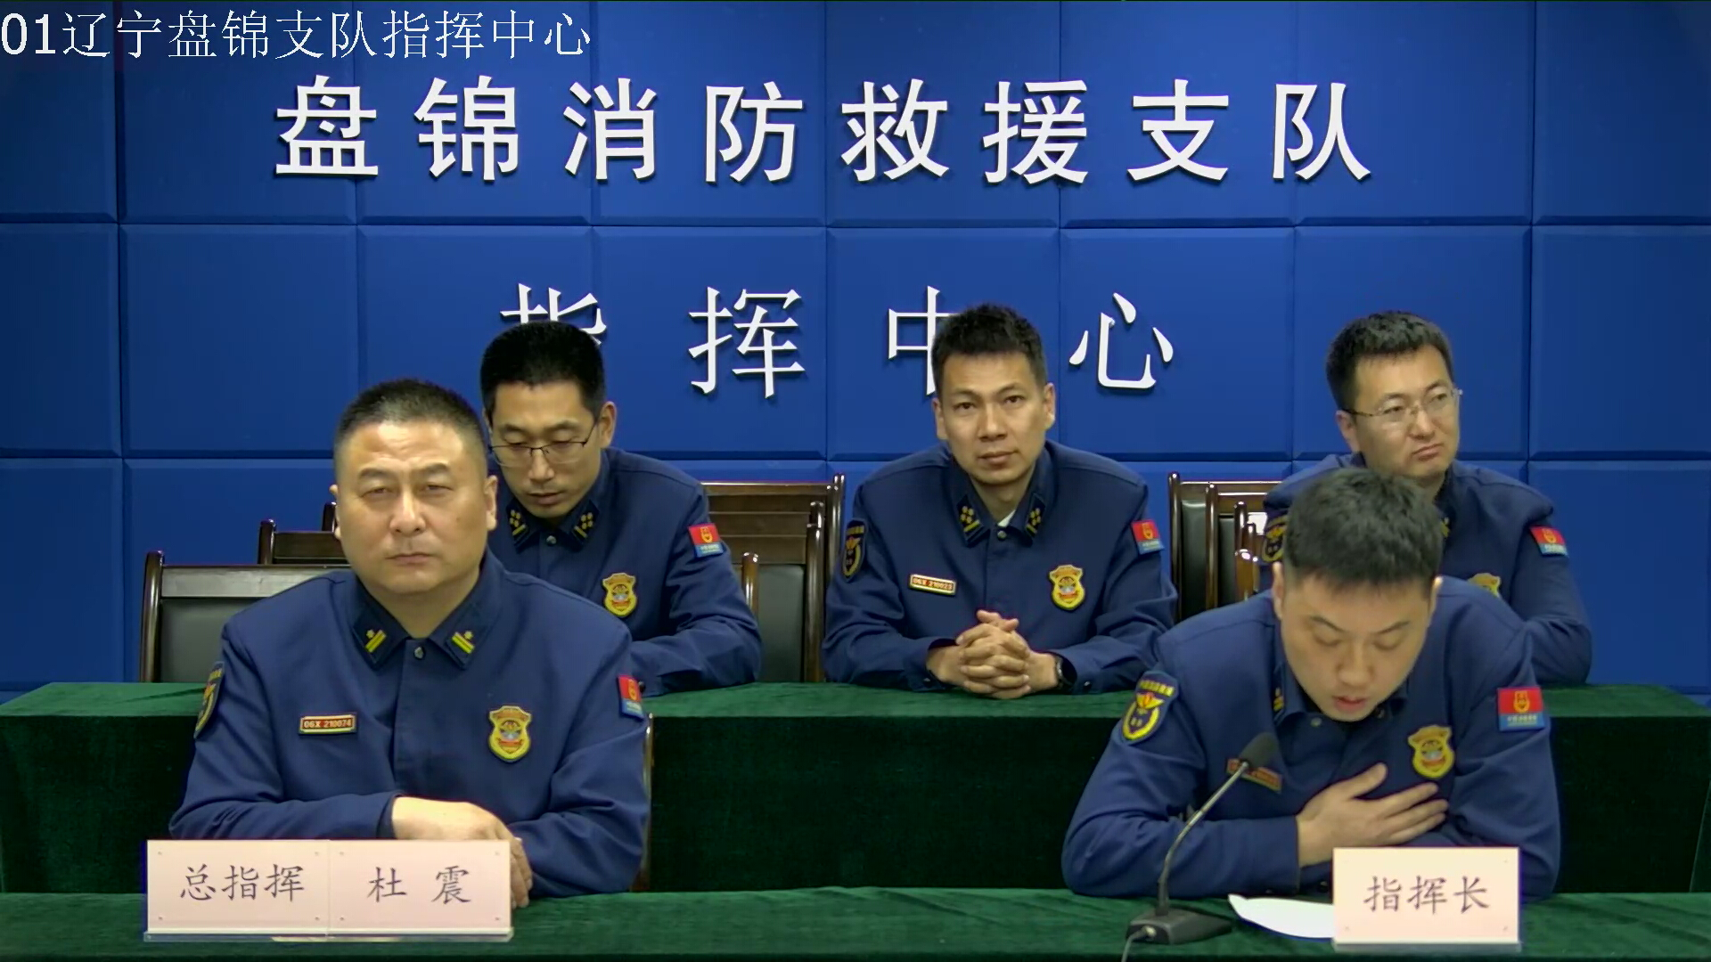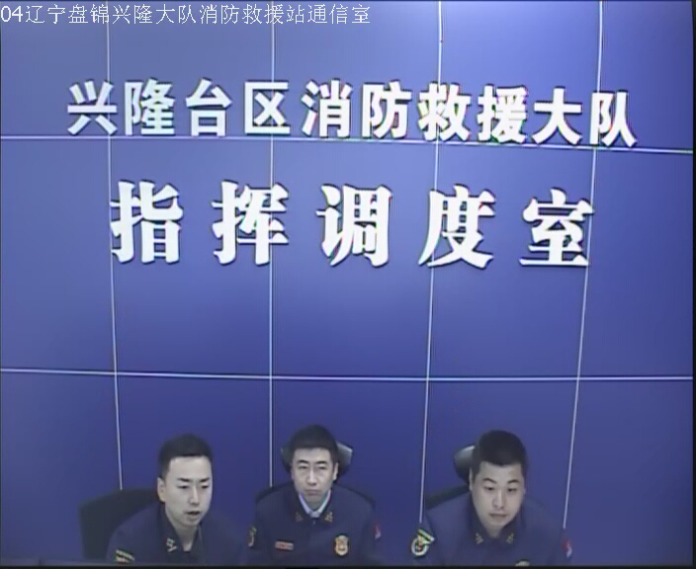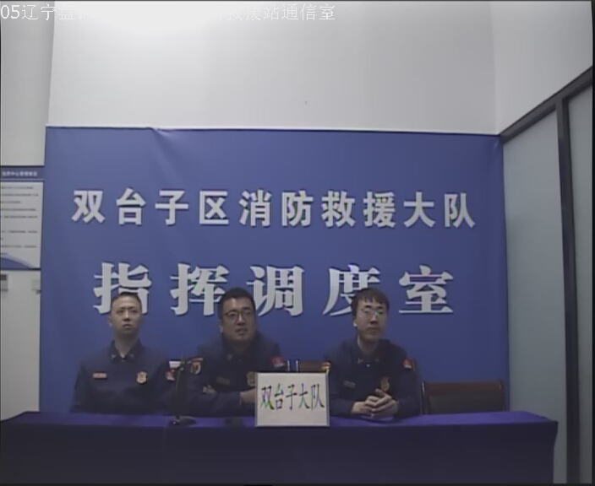

指挥中心 编辑人：赵春浩 刘忠宝

